

***Картотека пальчиковой гимнастики по мотивам сказок***



***Сказки.***

**Будем пальчики считать**

**Будем сказки называть:**

*(хлопок, кулачок)*

**Эта сказка – «Теремок»,**

**Эта сказка – «Колобок»,**

**Эта сказка – «Репка»**

**Про внучку и про дедку.**

**«Волк и семеро козлят» -**

*(поочерёдно загибать пальчики на каждое название сказки)*

**Этим сказкам каждый рад!**

*(сжать, разжать кулачок)*



***«Любимые сказки»***

Дети поочередно загибают пальчики. На последнюю строчку хлопают в ладоши.

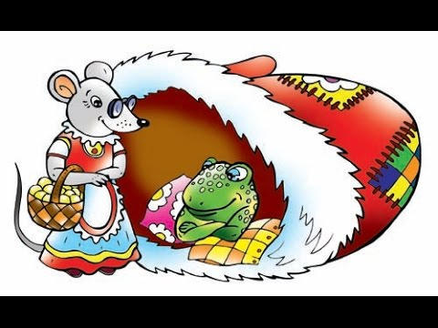Будем пальчики считать,

Будем сказки называть

Рукавичка, Теремок,

Колобок – румяный бок.

Есть Снегурочка – краса,

Три медведя, Волк – Лиса.

Не забудем Сивку-Бурку,

Нашу вещую каурку.

Про жар-птицу сказку знаем,

Репку мы не забываем

Знаем Волка и козлят.

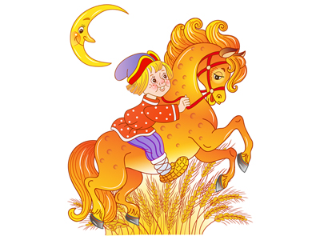

***«Репка****»*

Тянут, тянут бабка с дедкой, Дети вытягивают большие пальцы.  
Из земли большую репку. Указательные.  
К ним пришла тут внучка, Средние.  
Подбежала Жучка, Безымянные.  
Кошка тоже потянула. Мизинцы.  
Хоть держалась крепко, Берут репку.  
Вытянута репка! Поднимают руки вместе с репкой.

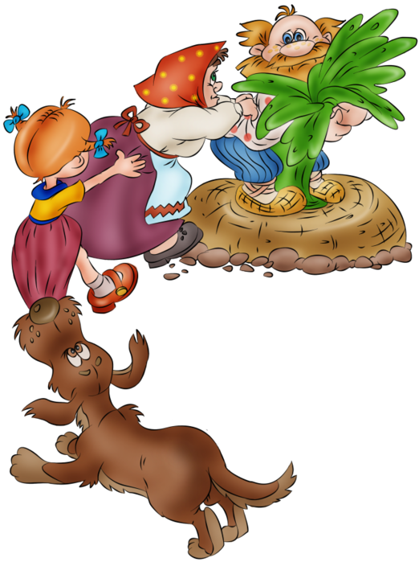

***«Теремок»***

Стоит в поле теремок, теремок.

*(Дети соединяют кончики пальцев рук над головой.)*Он не низок не высок, не высок.

*(Приседают, опуская руки вниз, встают, поднимая руки вверх)*На двери висит замок, да замок

*(Руки сомкнуты ладонями и пальцами.)*Кто его открыть бы смог?

*(Поднимают плечи вверх, опускают.)*Слева зайка, справа мышка,

*(Повороты влево, вправо.)*  
Отодвиньте-ка задвижку.

*(Тянут руки в разные стороны, но пальцы в «замке»).*  
А лягушка, и медведь

*(Повороты влево, вправо.)*Тоже терем хотят отпереть .

*(Сильно сжимают пальцы.)*А лисичка и волчок открывают теремок!

*(Открывают «замок» — рассоединяют пальцы по одному и разводят руки в стороны).*

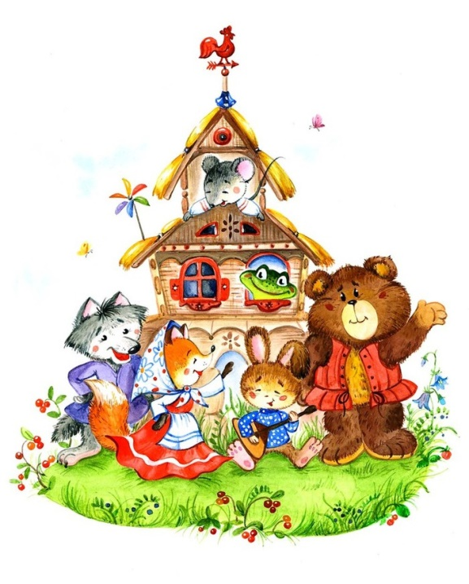

***«Репка»***

Репку мы сажали

*(«роете» пальчиками в детской ладошке лунку),*Репку поливали

*(показываете пальчиками, как льется вода из лейки),*Вырастала репка

*(показываете, как растет, выпрямляете постепенно пальчики)*Хороша и крепка!

*(оставьте ладони открытыми, а пальцы согните как крючочки)*Тянем-потянем

*(руки сцепляются и тянут – каждый в свою сторону),*Вытянуть не можем

*(потрясли кистями рук),*Кто же нам поможет?

*(прибегают по очереди все герои сказки и помогают тянуть)*Тянем-потянем, тянем-потянем!  
Ух!

*(расцепили руки, потрясли кистями)*Вытянули репку!

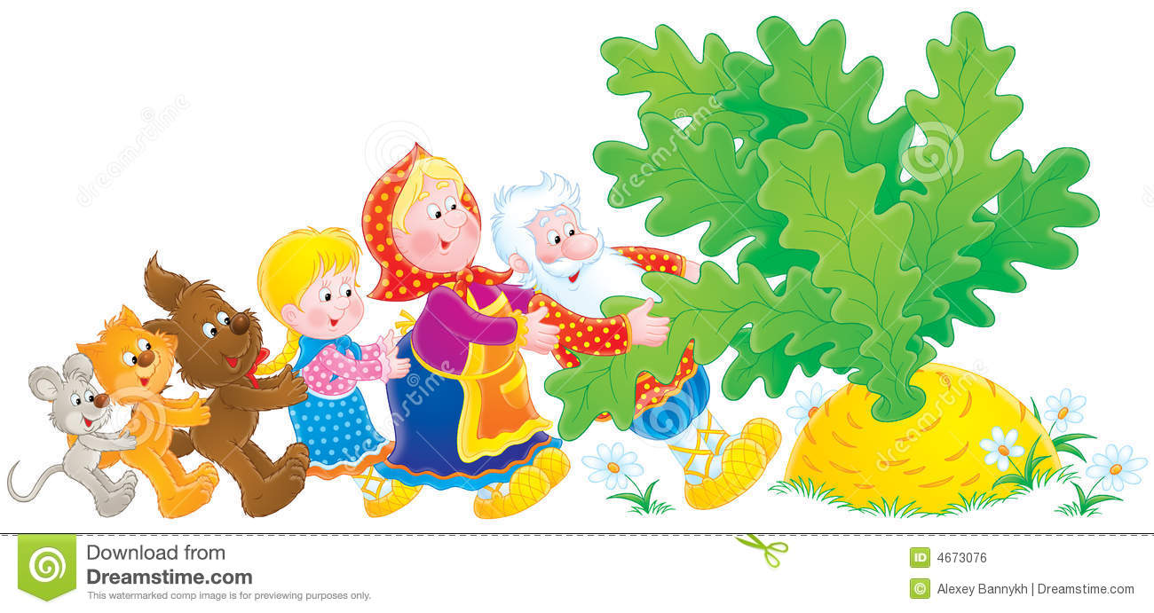

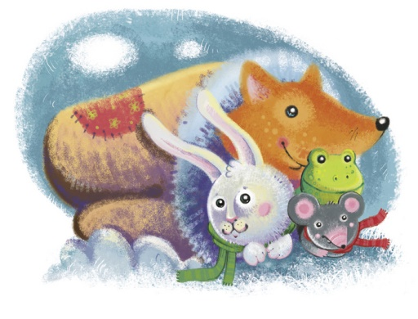

***«Рукавичка»***

Из-за леса, из-за гор *(Дети шлепают ладошками по коленям.)*

Топал дедушка Егор.

Очень он домой спешил, *(Показывают обратную сторону ладони.)*

Рукавичку обронил. *(Вытянуты большим пальцем веер – показать жест «Рукавичка»)*

Мышка по полю бежала*. (Бегают пальчиками одной руки по другой.)*

Рукавичку увидала *(Жест «Рукавичка».)*

Кто, кто здесь живет? *(Стучат правым кулачком по левой ладошке. )*

Мышку здесь никто не ждет? *(Грозят пальцем.)*

Стала жить – поживать,

Звонки песни распевать. *(Хлопки.)*

Зайка по полю бежал, *(жест «Зайка»)*

Рукавичку увидала.  *(Жест «Рукавичка»)*

Кто, кто здесь живет? *(Стучат правым кулачком по левой ладошке)*

Звонко песенку поет? *(Хлопки.)*

Мышка зайку пригласила, *(Зовут, жестикулируя правой рукой.)*

Сладким чаем напоила. *(Вытягивают вперед руки, ладошки складывают в виде чашечки.)*

Зайка прыг, зайка скок,

Зайка пирогов напек. *(«Пекут» пирожки.)*

Как по лесу шла лисичка, *(Мягкие движения кистями рук.)*

Увидала рукавичку. *(Жест «Рукавичка».)*

- Кто, кто здесь живет? *(Стучат правым кулачком по левой ладошке.)*

Звонко песенку поет? *(Хлопки)*

И лисичку пригласили. *(Мягкие движения кистями рук.)*

Пирожками угостили. *( «Пекут» пирожки.)*

Стала жить там, поживать,

Пол метелкой подметать. *( Движение руками вправо-влево.)*

Мишка по полю гулял. *(Стучать но коленкам кулачками.)*

Рукавичку увидал. *(Жест «Рукавичка».)*

- Кто, кто здесь живет? *(Стучат правым кулачком по левой ладошке.)*

Звонко песенку поет? *(Хлопки)*

Звери испугались.  *(Сжать пальцы в «замок».)*

В страхе разбежались. *(Развести руки в сторону.)*